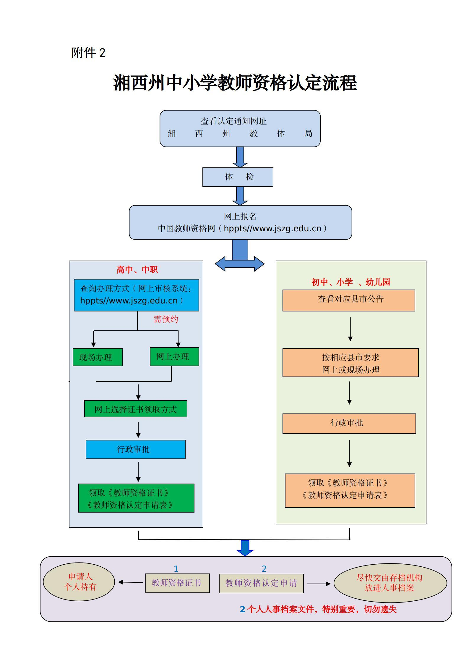

查看认定通知网址
湘西州教体局（hppts//jyhtyj.xxz.gov.cn）

高中、中职

需预约
查询办理方式（网上审核系统：hppts//www.jszg.edu.cn）

需预约

现场办理
网上办理

网上选择证书领取方式

行政审批
领取《教师资格证书》
《教师资格认定申请表》

